安徽氟瑞星化工有限公司
年产5万吨化学纯氢氟酸及1.5万吨刻蚀液扩产项目环评公众参与说明

安徽氟瑞星化工有限公司
2026年 8月

目 录

1概述 1
2依据 1
3项目基本情况 1
4公众参与的目的 1
5公众参与范围和形式 2
6公众调查方法及结果 2
6.1网络公示 2
6.2报纸公示 4
6.3现场张贴 6
6.4查阅情况 7
6.5公众提出意见情况 7
7其他公众参与情况 7
8公众意见处理情况 7
9其他 7
10诚信承诺 7

1 概述
按照《环境影响评价公众参与办法》（部令 第4号）等文件精神，针对本项目的特点，进行公众意见调查。
（1）编制过程
本项目严格按照《环境影响评价公众参与办法》（部令 第4号）要求进行公众参与工作。
（2）基本情况介绍
2026年3月23日，安徽善宇环保科技有限公司受安徽氟瑞星化工有限公司委托，承担《安徽氟瑞星化工有限公司年产5万吨化学纯氢氟酸及1.5万吨刻蚀液扩产项目生态环境影响报告书》编制工作。
2026年3月24日，建设单位安徽氟瑞星化工有限公司在蚌埠市淮上区人民政府（https://www.huaishang.gov.cn/xwzx/tzgg/5091645.html）对本次生态环境影响评价工作进行了首次公示。
2026年6月7日～8日，委托安徽实朴检测技术服务有限公司对项目厂区土壤环境、声环境进行了监测，2026年7月8日委托安徽基越环境检测有限公司对项目厂区地下水环境以及包气带进行了监测。
22026年8月17日，完成了环境影响报告书征求意见稿编制工作，建设单位安徽氟瑞星化工有限公司在蚌埠市淮上区人民政府（https://www.huaishang.gov.cn/xwzx/tzgg/5090345.html）进行了征求意见稿公示，同时在周边村庄大柏村、三铺村等公告栏张贴公示，征求了拟建项目周边的居民及企事业单位对本项目的意见；期间分别于2026年8月20日、8月21日在安徽日报上开展了两次报纸公示。
2 依据
- 《关于推进环境保护公众参与的指导意见》（环办【2014】48号）；
- 《环境影响评价公众参与办法》部令第4号，2018年7月16日；
- 《建设项目环境影响评价技术导则 总纲》（HJ2.1-2016）。
3 项目基本情况
项目名称：年产5万吨化学纯氢氟酸及1.5万吨刻蚀液扩产项目；
建设单位：安徽氟瑞星化工有限公司；
建设地点：安徽省蚌埠市淮上区沫河口工业园；
建设性质：改扩建；
项目建设内容：项安徽氟瑞星化工有限公司拟投资11000万元在安徽省蚌埠市淮上区沫河口工业园现有厂区内，对现有《年产4万吨电子级氢氟酸、4万吨化学纯氢氟酸及4.5万吨刻蚀液项目（一期工程）项目》中的化学纯氢氟酸及刻蚀液生产方案进行部分调整（不涉及电子级氢氟酸），建设全厂年产9万t/a化学纯氢氟酸（其中5万t/a外售，4万t/a用于生产刻蚀液）、6万t/a刻蚀液生产装置，配套建设公辅工程、环保工程等设施。
4 公众参与的目的
《中华人民共和国环境影响评价法》第二十一条规定，“除国家规定需要保密的情形外，对环境影响可能造成重大影响、应当编制环境影响报告书的建设项目，建设单位应当在报批建设项目环境影响报告书前，举行论证会、听证会，或者采取其它形式，征求有关单位、专家和公众的意见”。
建设单位与评价单位非常重视公众参与的作用，按照《环境影响评价法》及《环境影响评价公众参与暂行办法》，开展了较为全面详细的公众参与活动以了解公众对该项目的认识程度，促使工程的设计更加完善合理，最大限度地减少工程对环境的影响。
5 公众参与范围和形式
按照《环境影响评价公众参与办法》部令第4号的文件精神，针对本项目的特点，确定以下原则：
- 提现公众对社会发展和经济建设的重大事件的知情权，维护绝大多数公众利益，提高公众保护环境的参与意识——公开。
- 通过现场调查让公众了解本项目建成后的生产运行情况和环保措施执行情况，包括有益和有害的影响，长期的短期的影响，影响是否可以接受——广泛而便利。
- 综合反映公众对项目可能产生的环境影响，以及对当地经济建设和社区生活影响的态度。
- 公众参与对象应具有代表性、真实性、广泛性，参与方式公开——平等。
6 公众调查方法及结果
此次环境影响评价的公众参与工作，通过网上公示（两次）、报纸公示（两次）、现场张贴等形式收集公众意见和建议。
6.1网络公示
1、第一次公示
我公司按环境影响评价公众参与相关文件要求，于2026年3月24日，通过在蚌埠市淮上区人民政府（https://www.huaishang.gov.cn/xwzx/tzgg/5091645.html）发布了“安徽氟瑞星化工有限公司年产5万吨化学纯氢氟酸及1.5万吨刻蚀液扩产项目环境影响评价第一次公示”。
公示内容主要包括：（一）项目概况；（二）建设单位的名称和联系方式；（三）编制单位的名称和联系方式；（四）公众意见表的网络链接；（五）提交公众意见表的方式和途径；（六）公示时间。
公示网页图片如下。
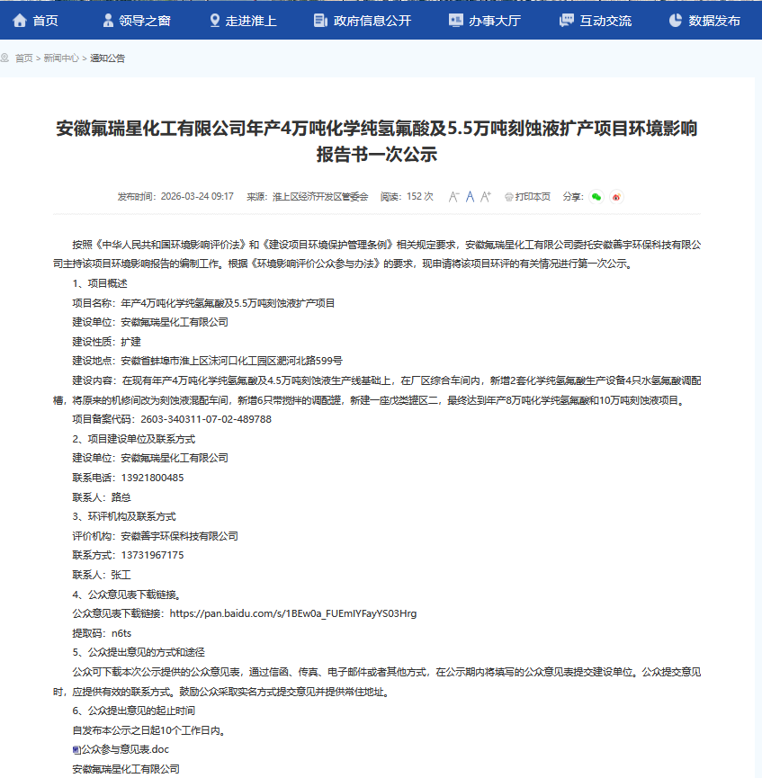
2、第二次公示
本项目环境影响报告书征求意见稿完成后，于2026年8月17日在蚌埠市淮上区人民政府（https://www.huaishang.gov.cn/xwzx/tzgg/5090345.html）对安徽氟瑞星化工有限公司年产5万吨化学纯氢氟酸及1.5万吨刻蚀液扩产项目环境影响报告书征求意见稿公示。
公示内容主要包括：（一）环境影响报告书征求意见稿全文的网络链接及查阅纸质报告书的方式和途径；（二）征求意见的公众范围；（三）公众意见表的下载链接；（四）公众提出意见的方式和途径；（五）公众提出意见的起止时间等。信息有效期定为10个工作日，在公示期间未收到反馈意见。二次公示网页如下。
公示网页图片如下。
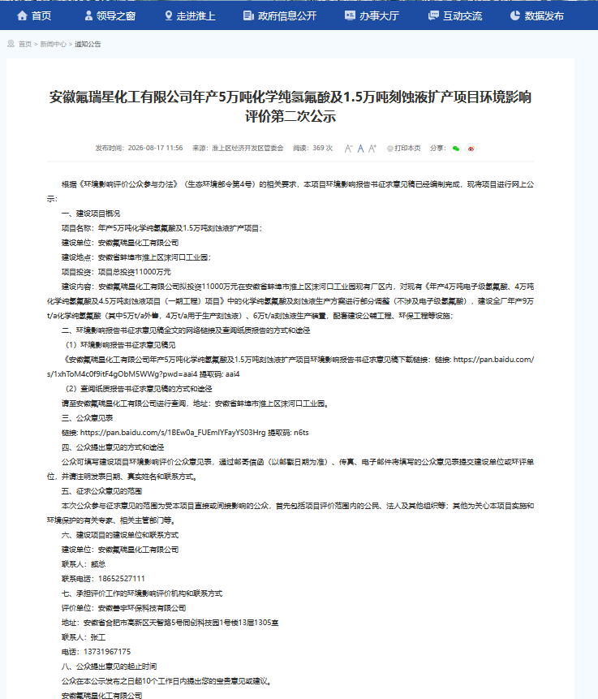
6.2报纸公示
项目于2026年8月20日和2026年8月21日在安徽日报进行了报纸公示，公示照片如下：
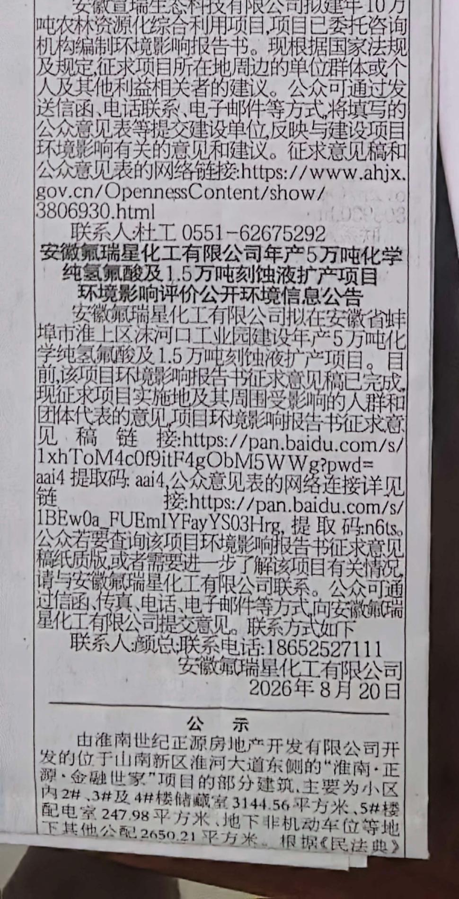

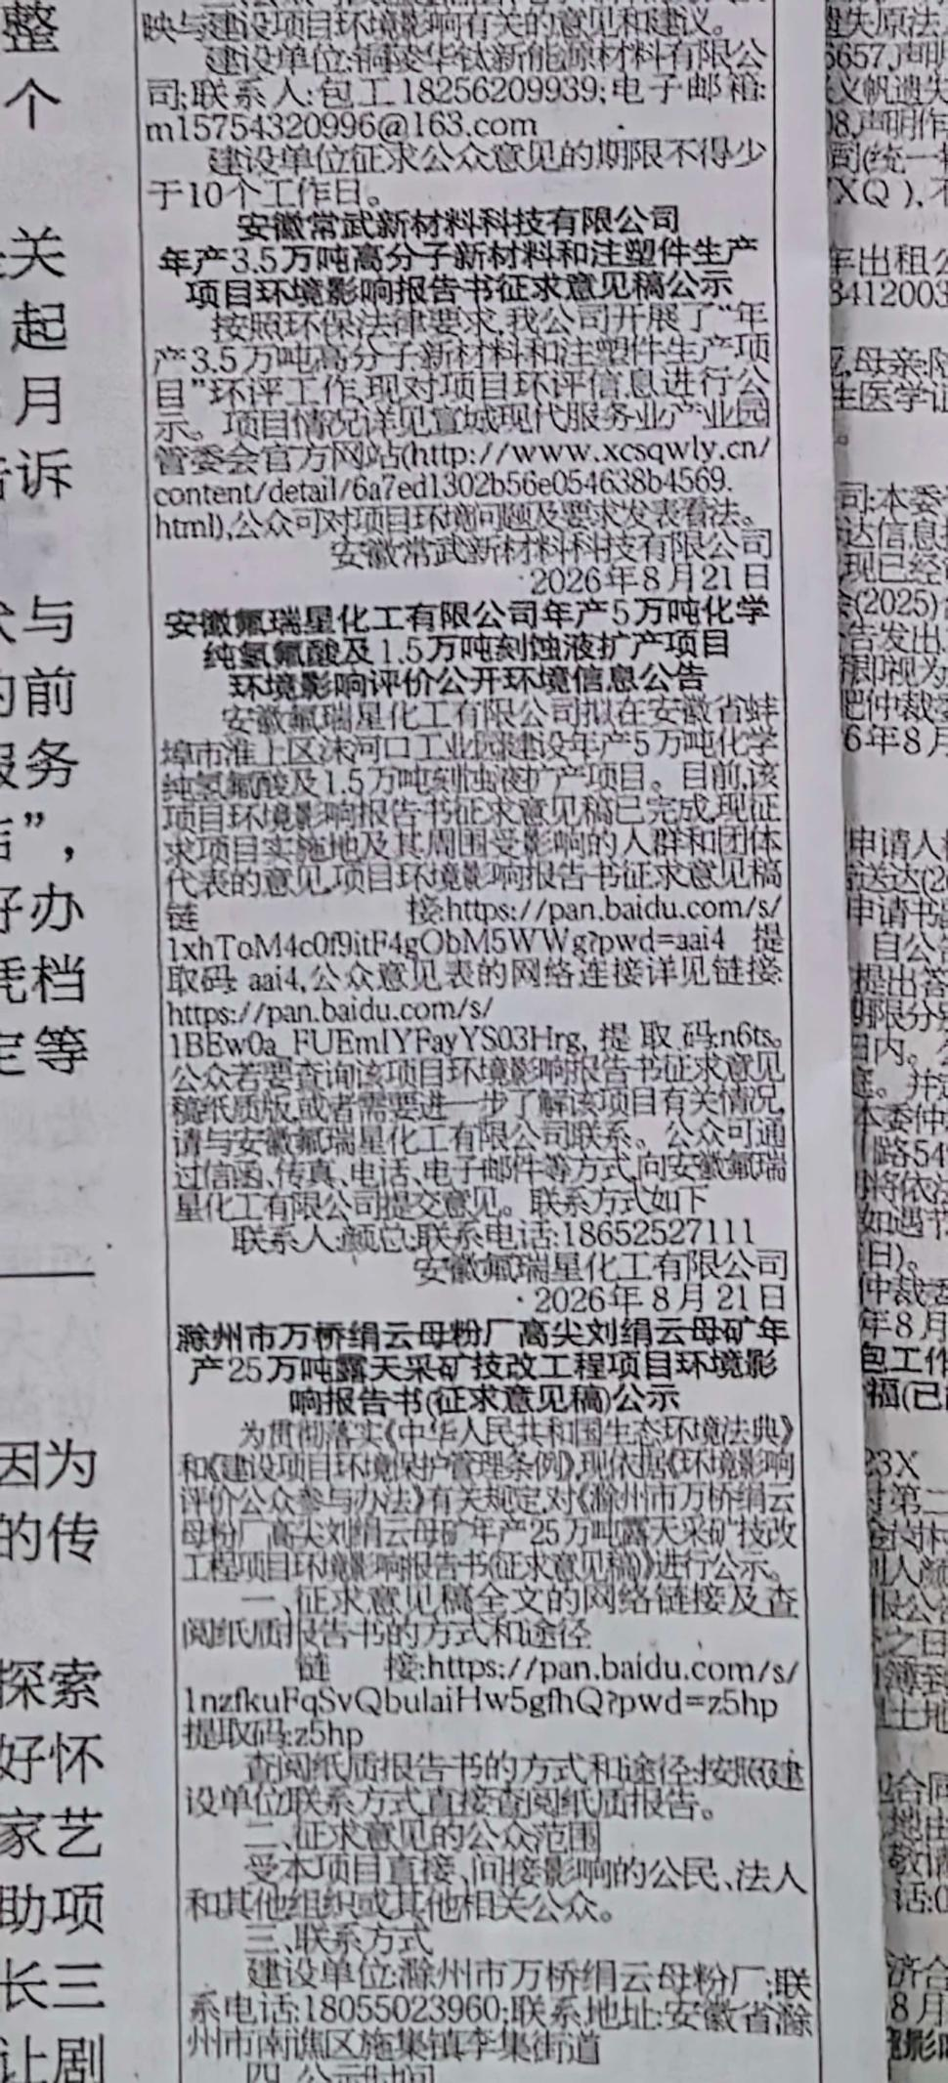

6.3现场张贴
我公司于2026年8月18日在项目附近敏感点进行了张贴公示，公示区域符合要求。照片如下。
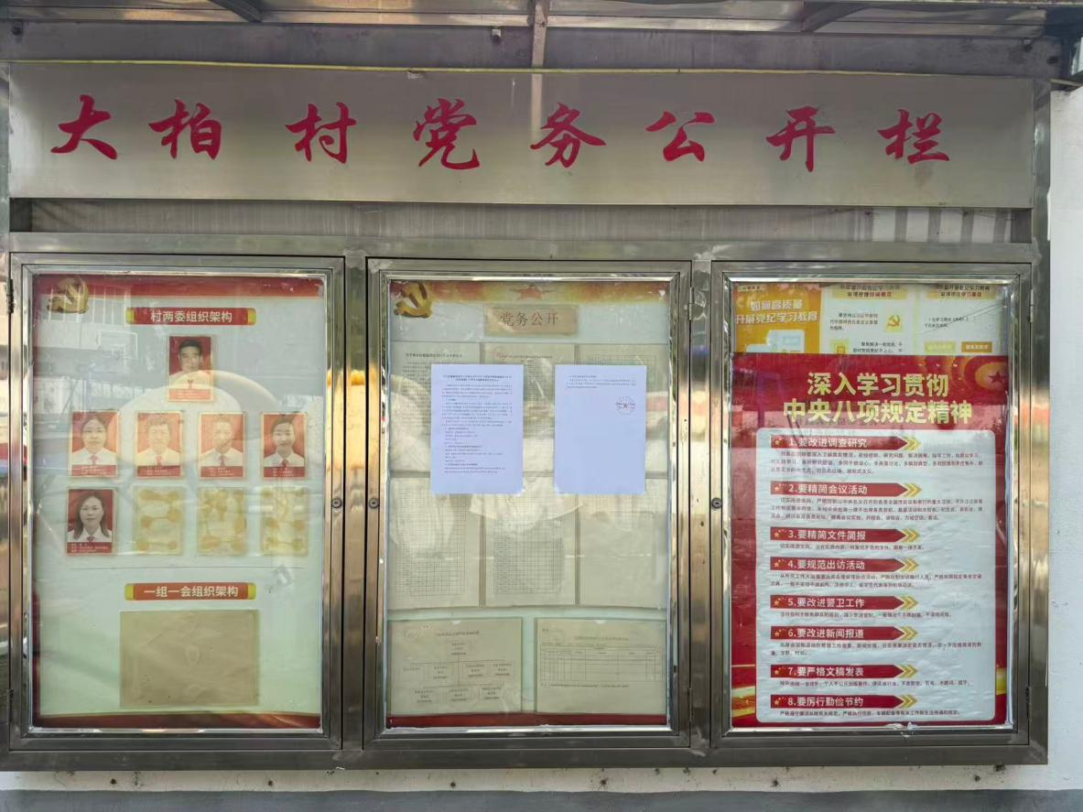
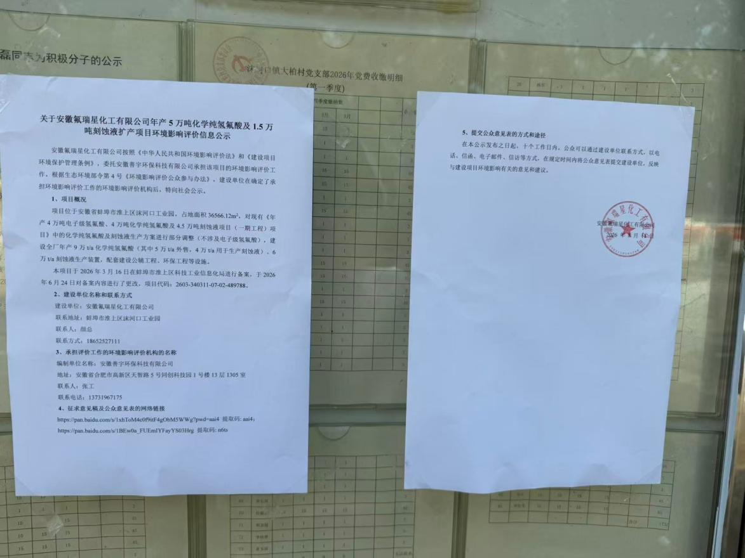
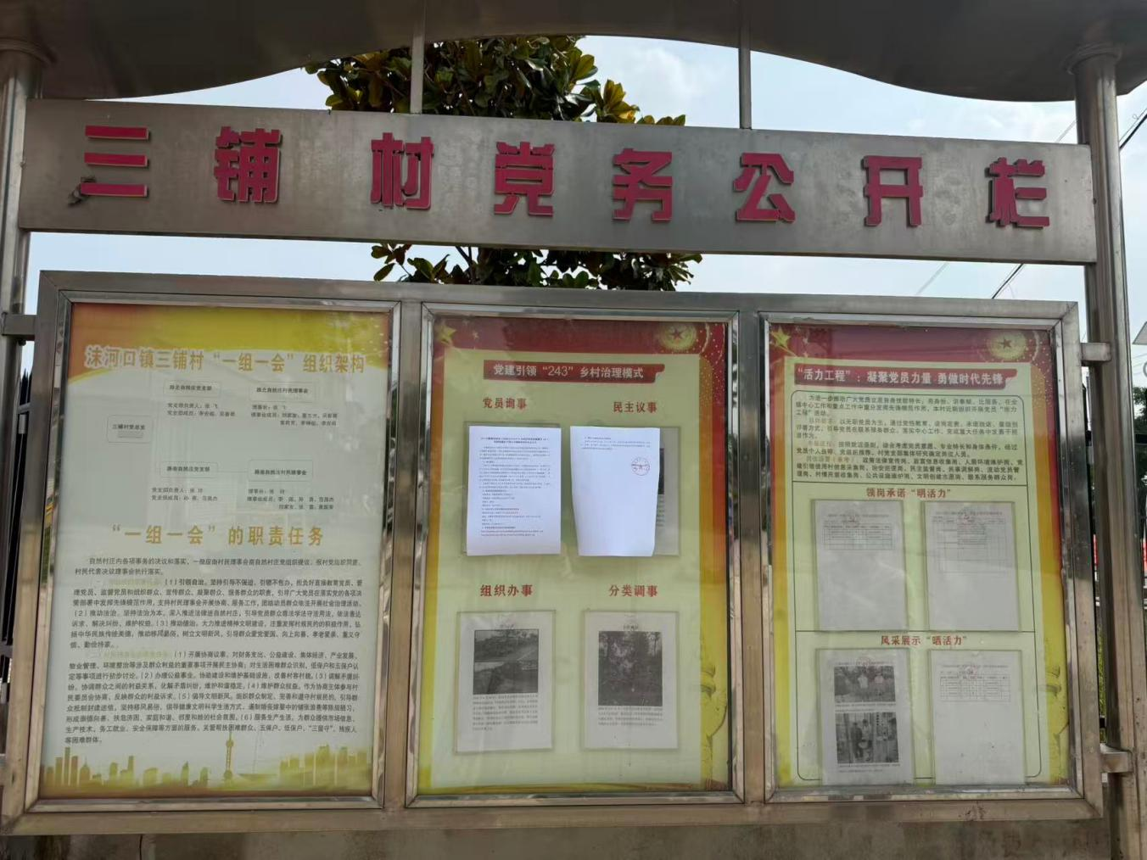
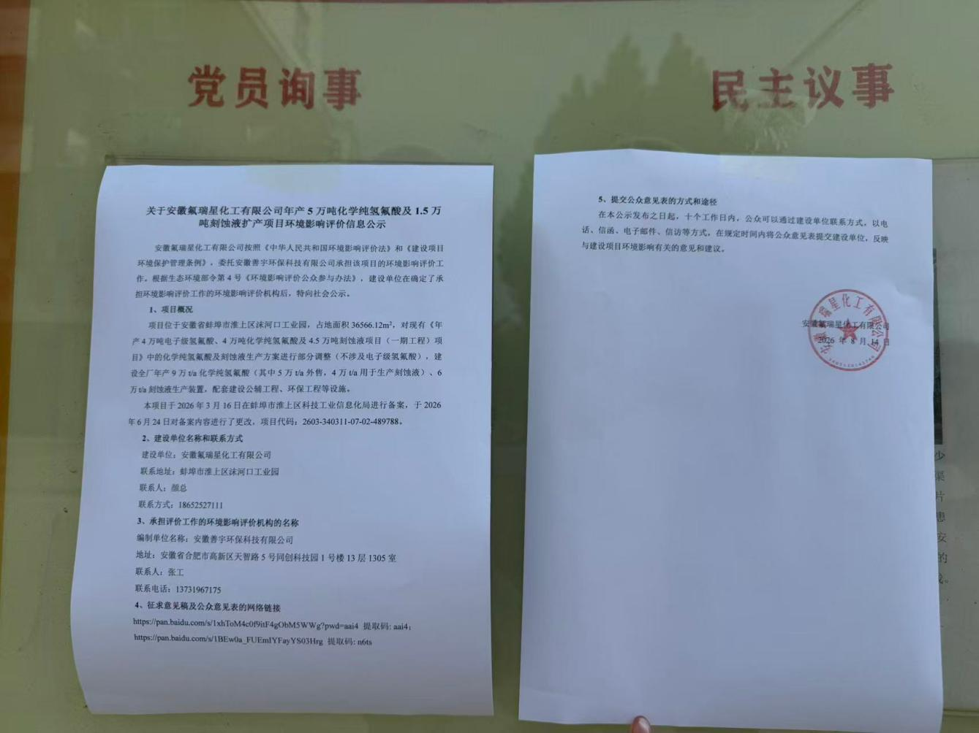
6.4查阅情况
公示期间，我公司和委托的环评机构（安徽善宇环保科技有限公司）都可现场查阅《安徽氟瑞星化工有限公司年产5万吨化学纯氢氟酸及1.5万吨刻蚀液扩产项目环境影响报告书》，公示期间，无公众进行现场查阅。
6.5公众提出意见情况
征求意见期间，无公众对本项目反馈公众意见表。
7其他公众参与情况
公示期间，无公众对本项目反馈意见，项目未采取深度公众参与。
8公众意见处理情况
无公众对本项目反馈公众意见。

9其他
项目公示信息已由我公司存档备查。
10诚信承诺
我单位已按照《环境影响评价公众参与办法》部令第4号》要求，在安徽氟瑞星化工有限公司年产5万吨化学纯氢氟酸及1.5万吨刻蚀液扩产项目环境影响报告书编制阶段开展了公众参与工作，并按照要求编制了公众参与说明。
我单位承诺，本次提交的《安徽氟瑞星化工有限公司年产5万吨化学纯氢氟酸及1.5万吨刻蚀液扩产项目环境影响评价公众参与说明》内容客观、真实，未包含依法不得公开的国家秘密、商业秘密、个人隐私。如存在弄虚作假、隐瞒欺骗等情况及由此导致的一切后果由安徽氟瑞星化工有限公司承担全部责任。

承诺单位：安徽氟瑞星化工有限公司

2026年8月31日

